02/05/2024

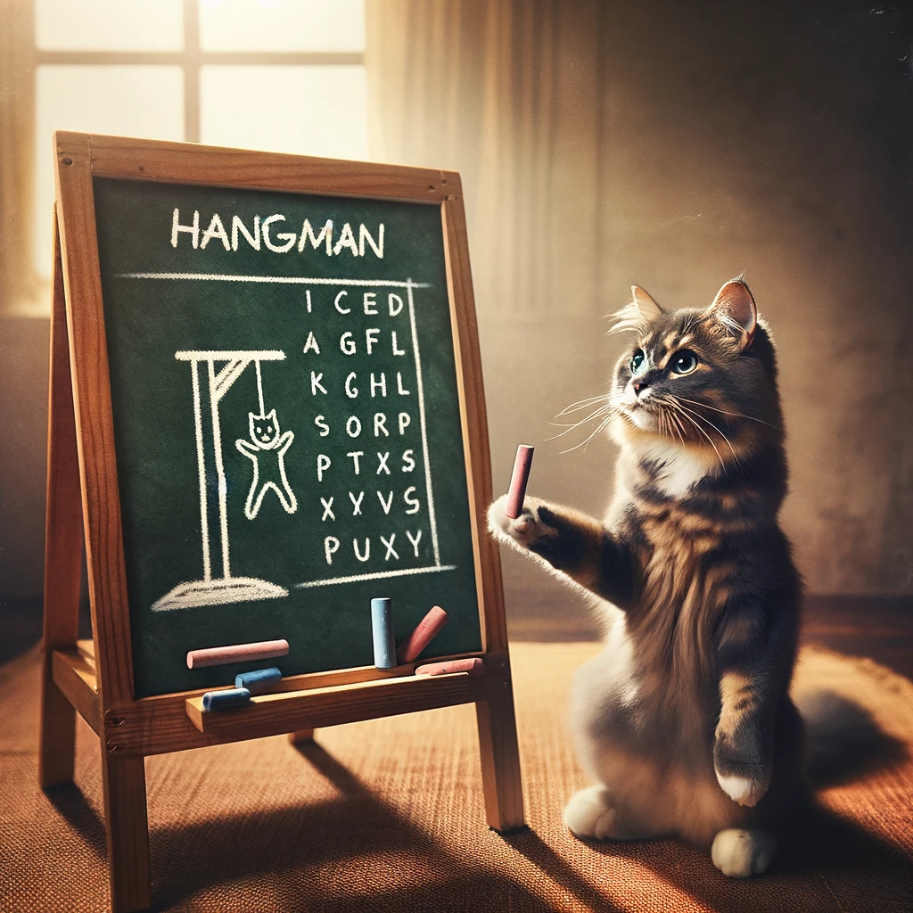

**AP3 c#**

**JEUX**

**SOMMAIRE**

1. Jeu du Pendu
   1. Présentation du jeu ……………………………………………..3
   2. Guide utilisateur …………………………………………………4
2. Jeu du Morpion
   1. Présentation du jeu ……………………………………………..5
   2. Guide utilisateur …………………………………………………6-7
3. Jeu du MasterMind
   1. Présentation du jeu ……………………………………………..8
   2. Guide utilisateur …………………………………………………9

| mastermind.jpg | **Action Professionnelle**  **Jeux** |
| --- | --- |

Guide Pendu

Présentation :

Le jeu du pendu consiste à deviner un mot/une phrase en x fois. Généralement cela se fait via une illustration qui se fait erreur par erreur. En l'occurrence cela se fait en 11 essais, les lettres non utilisées mises en évidence.

1. *Le programme montre la phrase à trouver.*
2. *La seconde partie est de tester plusieurs touche du clavier (lettre) pour trouver la phrase sans perdre.*

Exemple :

Voici le message box qui est affiché lors du lancement du programme: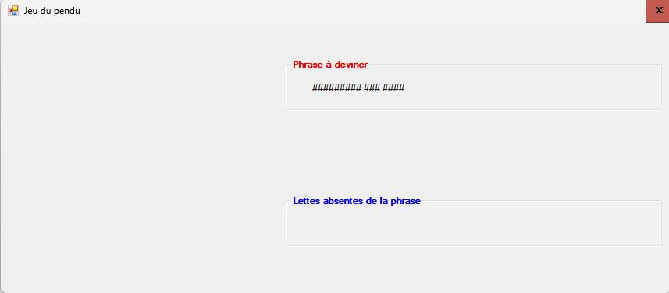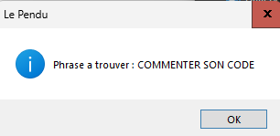

Quand une lettre est déjà utilisé un message box apparaît pour prévenir que la lettre est bloqué: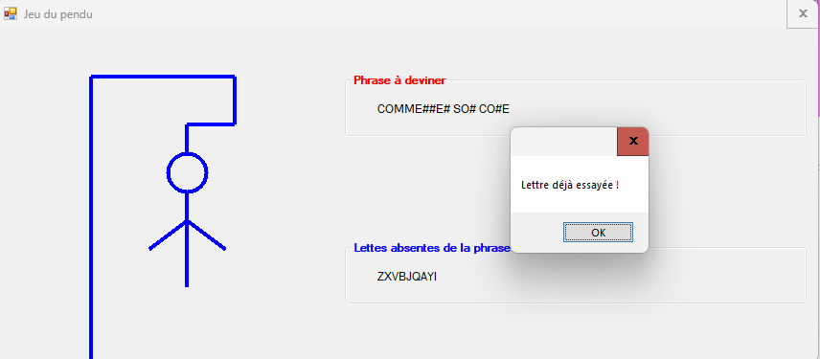

Si vous n’avez pas trouvé la phrase alors vous aurez un message d’erreur (le nombre d’essai incorrect est limité):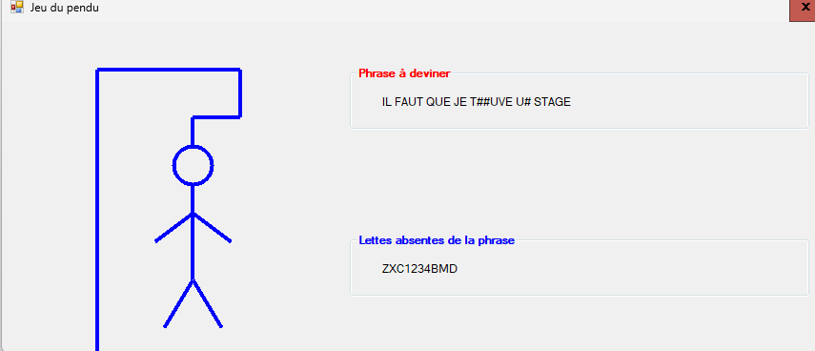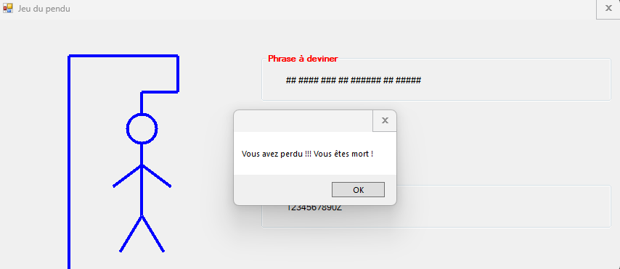

Explicatif:

Correction du winform

| mastermind.jpg | **Action Professionnelle**  **Jeux** |
| --- | --- |

Morpion :

Guide utilisateur :

Il y a deux joueurs, l'un joue avec des croix (X) et l'autre avec des ronds (O).

Le but du jeu est d'aligner trois de vos symboles horizontalement, verticalement ou en diagonale avant votre adversaire.

Les joueurs placent chacun leur tour leur symbole sur la grille. Le premier joueur place généralement des croix, et le deuxième joueur place des ronds.

Chaque joueur place son symbole dans une case vide de la grille. Une fois qu'une case est marquée, elle ne peut plus être utilisée.

Il peut y avoir égalité.

Voici l’interface du morpion : 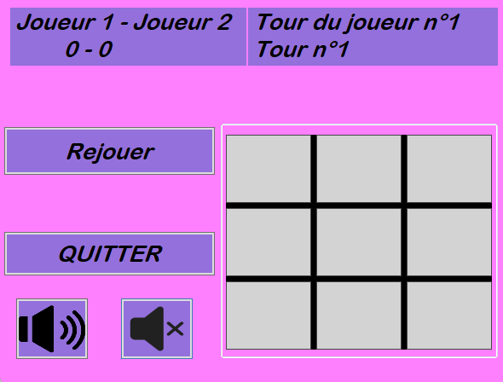

Il suffit de cliquer sur la case pour pouvoir jouer, il y a de la musique, vous pouvez choisir de la désactiver.

Plusieurs cas de figures : 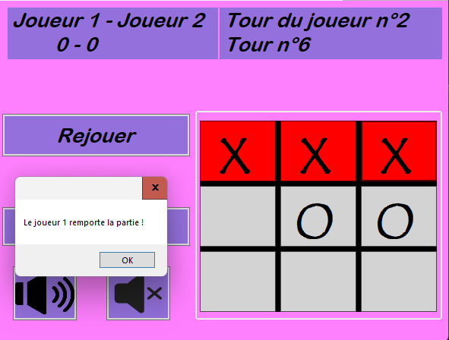

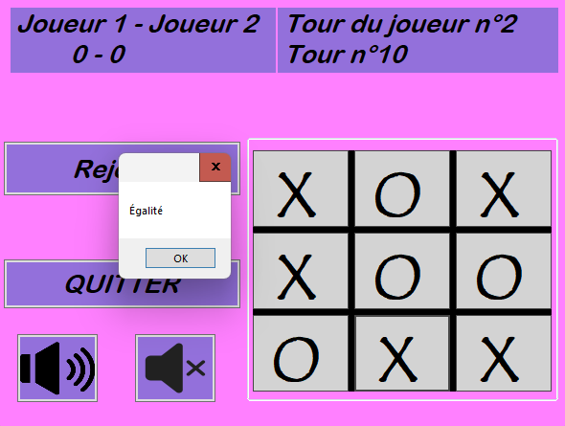

Le pendu : 

Tout d’abord la phrase s’affiche:

-L’interface principal

Explicatif :

Toute les améliorations sont :

-Interface en Winform(prévue)

-Mise en place d’un score(prévue)

-affichage des tours(prévue)

-Musique de fond(imprévue)

| mastermind.jpg | **Action Professionnelle**  **Jeux** |
| --- | --- |

Guide MasterMind

Présentation :

MasterMind est un jeu de devinette et de logique. Le but est de deviner une combinaison secrète de couleurs en un minimum d'essais. La combinaison est une suite de 5 caractères (représentant les couleurs) à trouver qui sont elles mêmes définies par le joueur 1.

Le jeu se déroule en deux phases :

1. *Le premier joueur entre la combinaison secrète que le second joueur doit deviner.*
2. *Le second joueur tente de deviner cette combinaison en proposant des suites de 5 caractères (l’initial de couleur prêt definit). Après chaque tentative, le jeu indique combien de caractères sont biens/mal placés dans la proposition.*

Le joueur continue d'essayer jusqu'à ce qu'il trouve la bonne combinaison. Le nombre d'essais est compté, et à la fin, le jeu évalue la performance du joueur basée sur ce nombre.

Exemple :

Première zone de texte, saisir la combinaison, dans notre exemple “RVBJN”, il faudra donc le retrouver dans l’ordre pour le joueur 2:

le première essai du joueur 2 est “RVVBN”, il a donc 2 lettres de correcte (afficher dans le tableau), il fait un deuxième essai avec cette fois-ci “RVBJN” qui est le même ordre que la combinaison de base, il a donc gagné en deux essais:

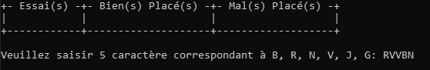

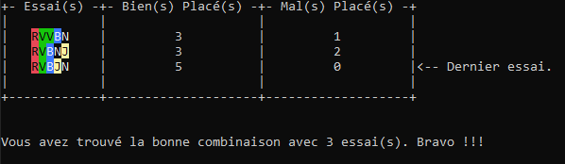

Explicatif :

L’interface graphique a été améliorée, ont à prioriser l’utilisation de la console pour une question de challenge, des couleurs ont été utilisées pour mieux visualiser avec un tableau, la détection des mal placé ont été ajouter, uniquement des initiales de couleurs sont autorisé.

Ancien Dysfonctionnements et améliorations :

* Pas de vérification pour bloquer en cas de plus de 5 caractères saisie, il y a donc un crash quand moins de 5 caractères sont mis.
* Afficher les caractères qui se trouvent au bon endroit.
* Bloquer la saisie des lettres pour pouvoir saisir uniquement des chiffres de 0 à 9.
* Ajout d’une interface utilisateur pour simplifier l’utilisation du jeu.
* Ne pas afficher la combinaison saisie par le joueur 1.
* Avoir deux versions, une qui se joue seule et à deux.